ZARZĄDZENIE
REGIONALNEGO DYREKTORA OCHRONY ŚRODOWISKA W KIELCACH
z dnia 24 lutego 2025 r.
w sprawie uznania za rezerwat przyrody „Podwale”

Na podstawie art. 13 ust. 3 ustawy z dnia 16 kwietnia 2004 r. o ochronie przyrody (Dz. U. z 2024 r. poz. 1478 oraz 1940) zarządza się, co następuje:

§ 1
- Uznaje się za rezerwat przyrody pod nazwą „Podwale”, zwany dalej „rezerwatem”, obszar o powierzchni 59,57 ha, położony w obrębie ewidencyjnym Budy, na terenie gminy Bogoria oraz w obrębie ewidencyjnym Wiązownica-Kolonia, na terenie gminy Staszów w powiecie staszowskim, w województwie świętokrzyskim.
- Położenie i przebieg granicy rezerwatu w postaci mapy określa Załącznik Nr 1 do zarządzenia.
- Położenie i przebieg granicy rezerwatu w postaci współrzędnych punktów jej załamania określa Załącznik Nr 2 do zarządzenia.

§ 2
Celem ochrony w rezerwacie jest zachowanie ekosystemów leśnych o charakterze naturalnym, a także grupy skałek zbudowanych z neogeńskich piaskowców wapienno-kwarcowych.

§ 3
1. Dla rezerwatu przyrody określa się rodzaj: Leśny (L).
2. Dla rezerwatu określa się typ i podtyp:
1) ze względu na dominujący przedmiot ochrony: typ – Biocenotyczny i fizjocenotyczny (PBf), podtyp – biocenoz naturalnych i półnaturalnych (bp);
2) ze względu na główny typ ekosystemu: typ – Leśny i borowy (EL), podtyp – lasów wyżynnych (lwyż).
§ 4
Sprawowanie nadzoru nad rezerwatem powierza się Regionalnemu Konserwatorowi Przyrody w Kielcach.

§ 5
Zarządzenie wchodzi w życie po upływie 14 dni od dnia ogłoszenia.

Regionalny Dyrektor
Ochrony Środowiska
w Kielcach
Iwona Kędzierska-Gębska

Załącznik nr 1 do zarządzenia Regionalnego Dyrektora Ochrony Środowiska w Kielcach z dnia 24 lutego 2025 r. w sprawie uznania za rezerwat przyrody Podwale
Położenie i przebieg granicy rezerwatu przyrody Podwale w postaci mapy
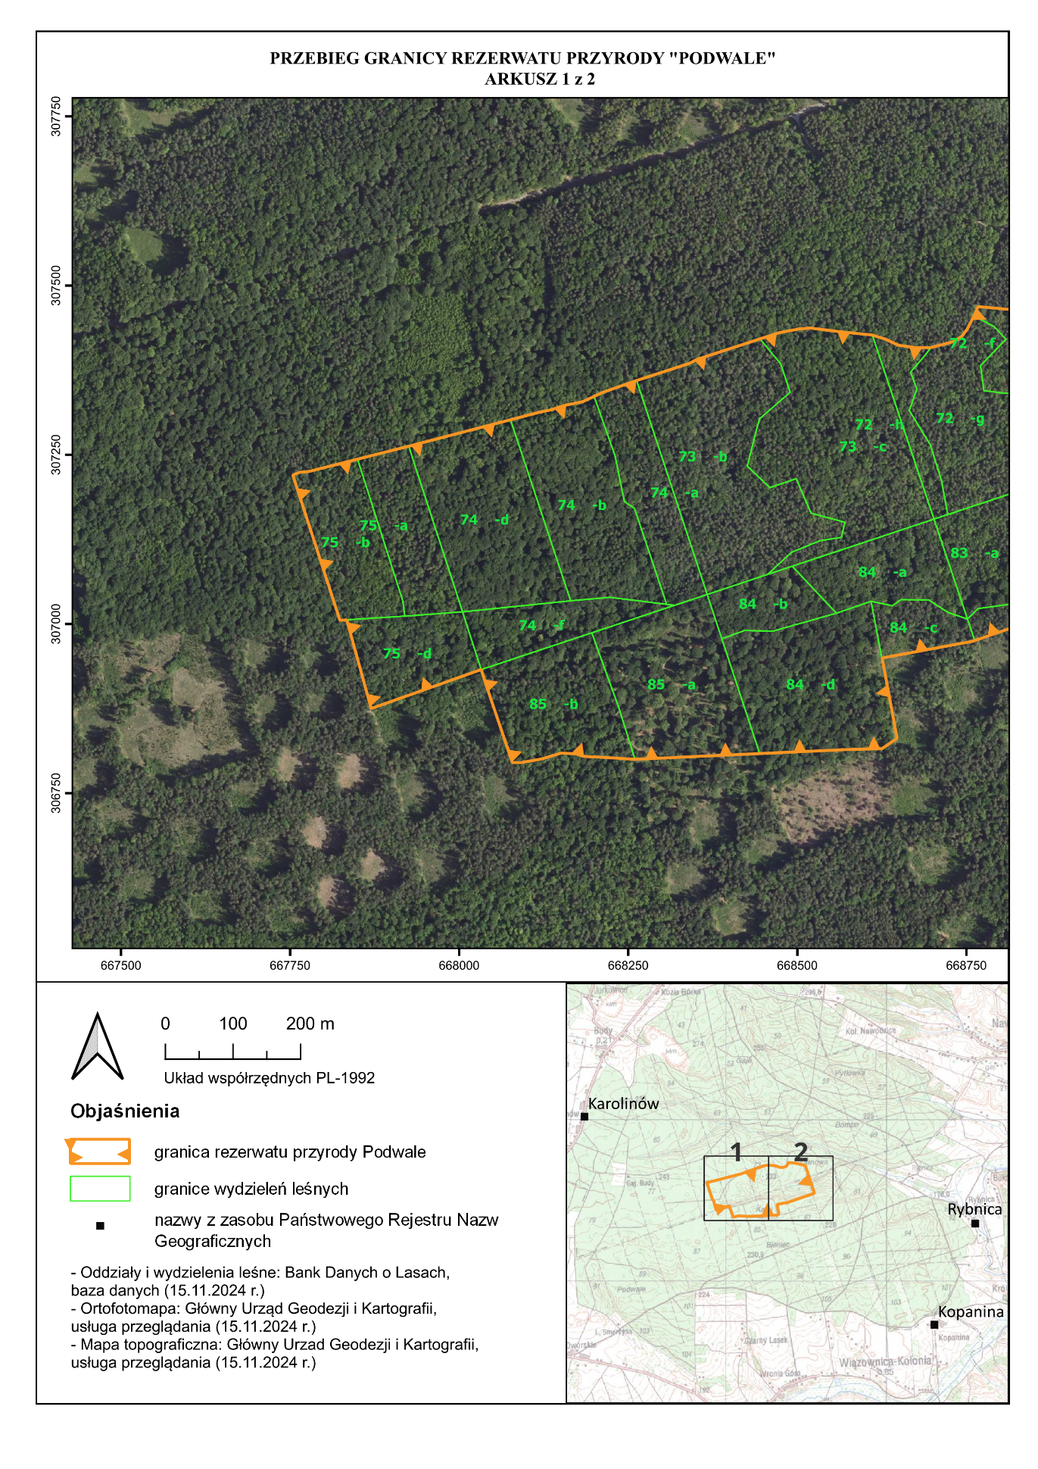
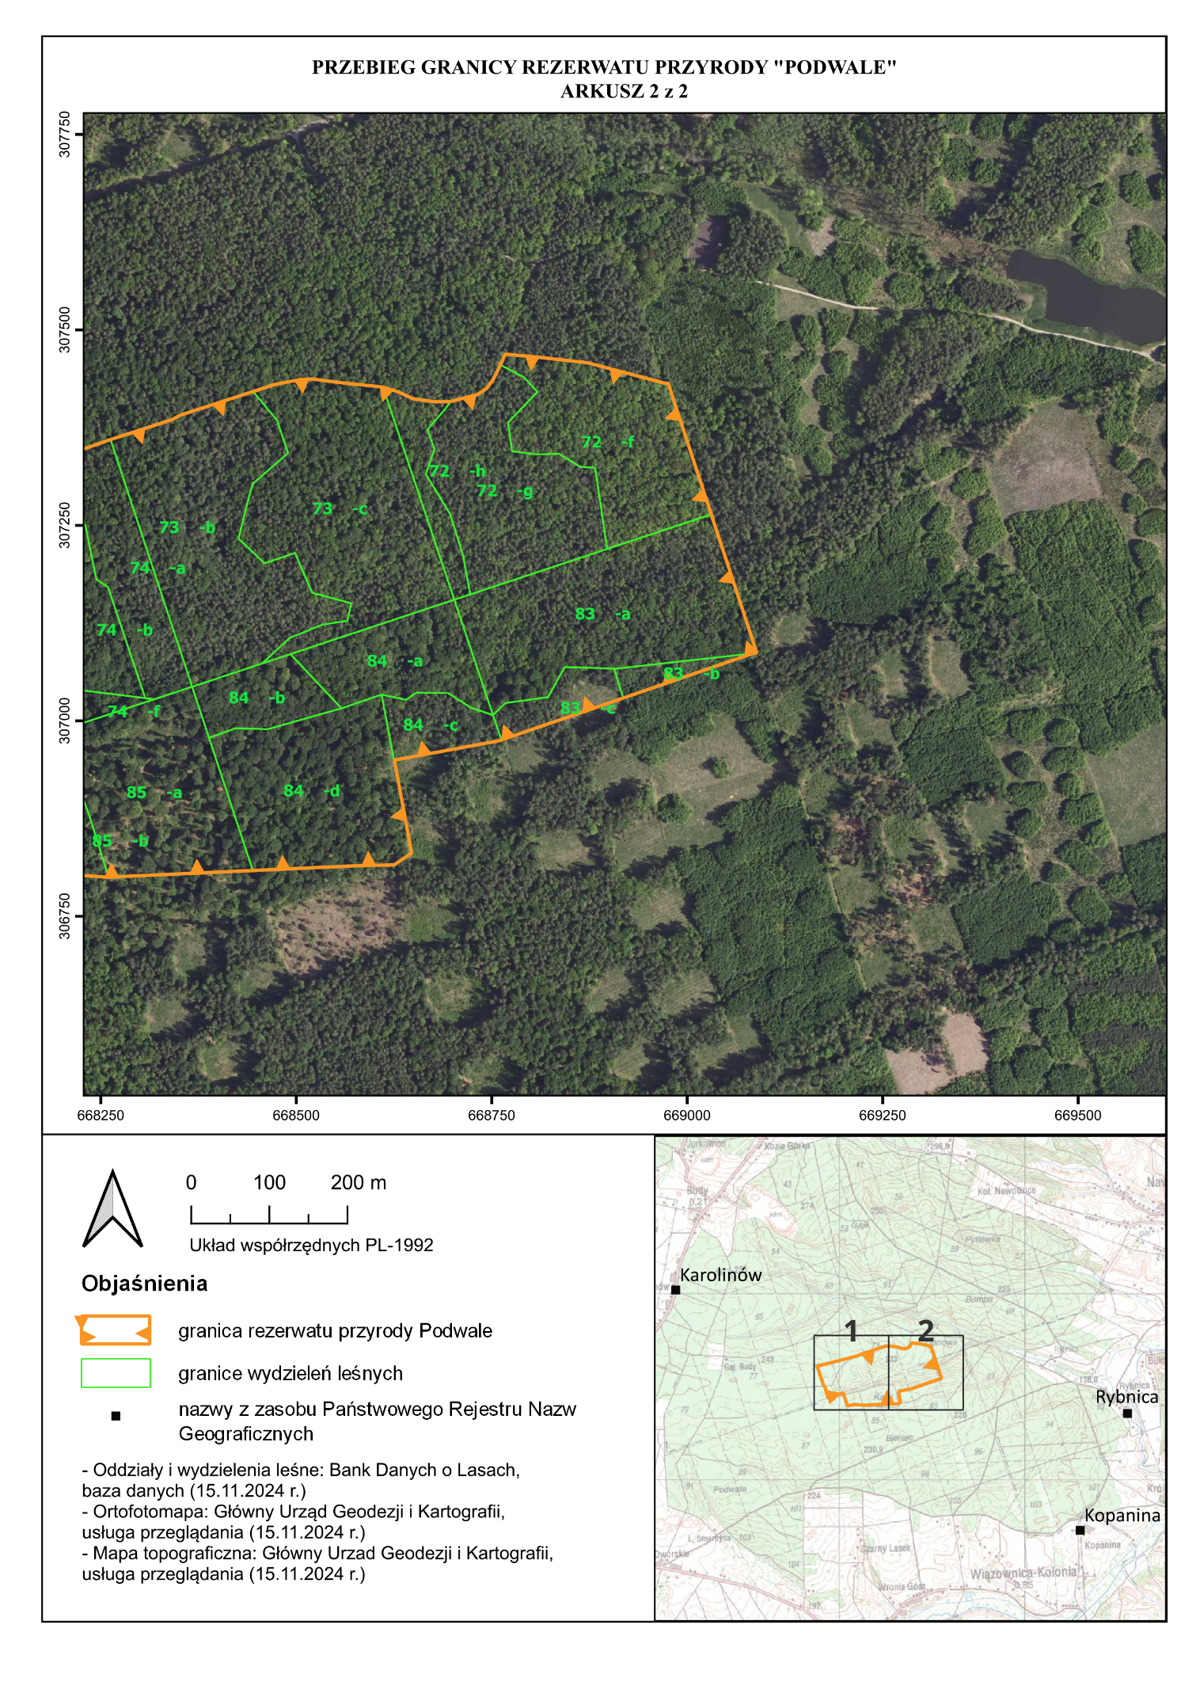
Załącznik nr 2 do zarządzenia Regionalnego Dyrektora Ochrony Środowiska w Kielcach z dnia 24 lutego 2025 r. w sprawie uznania za rezerwat przyrody Podwale

Położenie i przebieg granicy rezerwatu przyrody Podwale w postaci wykazu współrzędnych punktów załamania granicy w układzie współrzędnych płaskich prostokątnych PL-1992⁾

Nr | X | Y
1 | 306887,44 | 667866,49
2 | 307006,03 | 667833,76
3 | 307005,32 | 667823,66
4 | 307017,55 | 667819,68
5 | 307018,35 | 667819,42
6 | 307174,52 | 667768,76
7 | 307200,63 | 667760,29
8 | 307211,00 | 667756,93
9 | 307216,00 | 667755,31
10 | 307218,76 | 667754,41
11 | 307219,71 | 667754,10
12 | 307219,87 | 667754,05
13 | 307221,00 | 667756,77
14 | 307222,46 | 667760,32
15 | 307224,13 | 667764,39
16 | 307225,18 | 667777,52
17 | 307239,03 | 667832,23
18 | 307246,00 | 667859,75
19 | 307262,62 | 667925,41
20 | 307274,34 | 667970,56
21 | 307279,86 | 667991,80
22 | 307312,68 | 668118,20
23 | 307316,33 | 668135,64
24 | 307322,96 | 668156,08
25 | 307326,09 | 668171,14
26 | 307328,52 | 668182,82
27 | 307342,31 | 668212,81
28 | 307359,69 | 668262,37
29 | 307384,91 | 668340,35
30 | 307391,00 | 668352,00
31 | 307430,35 | 668473,23
32 | 307435,88 | 668502,69
33 | 307437,19 | 668519,55
34 | 307435,64 | 668531,86
35 | 307431,38 | 668566,35
36 | 307426,98 | 668610,03
37 | 307421,02 | 668629,75
38 | 307411,84 | 668649,30
39 | 307408,22 | 668675,03
40 | 307408,22 | 668696,76
41 | 307413,08 | 668715,37
42 | 307415,42 | 668724,31
43 | 307417,46 | 668732,11
44 | 307424,89 | 668743,26
45 | 307436,29 | 668751,68
46 | 307455,25 | 668761,26
47 | 307468,94 | 668767,17
48 | 307464,89 | 668810,44
49 | 307460,66 | 668848,27
50 | 307458,73 | 668865,54
51 | 307457,90 | 668872,91
52 | 307449,71 | 668903,62
53 | 307442,44 | 668931,01
54 | 307440,83 | 668937,04
55 | 307435,58 | 668956,81
56 | 307431,65 | 668971,77
57 | 307431,63 | 668975,61
58 | 307428,82 | 668976,54
59 | 307263,98 | 669030,77
60 | 307262,08 | 669031,39
61 | 307209,75 | 669048,60
62 | 307168,41 | 669062,20
63 | 307097,45 | 669085,53
64 | 307087,57 | 669088,78
65 | 307086,72 | 669089,08
66 | 307086,14 | 669083,87
67 | 306974,46 | 668759,49
68 | 306949,66 | 668625,37
69 | 306861,44 | 668641,91
70 | 306830,80 | 668647,41
71 | 306815,56 | 668624,98
72 | 306814,84 | 668583,46
73 | 306799,96 | 668259,35
74 | 306800,27 | 668254,57
75 | 306800,51 | 668250,78
76 | 306801,98 | 668227,95
77 | 306802,73 | 668216,21
78 | 306804,31 | 668184,07
79 | 306808,01 | 668172,96
80 | 306809,09 | 668150,42
81 | 306805,92 | 668139,93
82 | 306802,45 | 668128,45
83 | 306800,40 | 668121,67
84 | 306796,50 | 668098,92
85 | 306795,60 | 668093,67
86 | 306795,13 | 668090,93
87 | 306795,19 | 668078,67
88 | 306797,45 | 668077,90
89 | 306797,80 | 668077,79
90 | 306865,37 | 668054,90
91 | 306899,51 | 668043,34
92 | 306901,96 | 668042,51
93 | 306907,42 | 668040,66
94 | 306911,39 | 668039,38
95 | 306912,68 | 668038,96
96 | 306929,72 | 668033,45
97 | 306930,66 | 668033,15
98 | 306932,56 | 668032,54
99 | 306931,89 | 668030,65
100 | 306928,32 | 668020,55
101 | 306911,30 | 667972,48
102 | 306906,00 | 667957,51
103 | 306900,75 | 667942,67
104 | 306879,07 | 667881,38
105 | 306875,03 | 667869,92
106 | 306884,72 | 667867,24
107 | 306887,44 | 667866,49

UZASADNIENIE

do zarządzenia Regionalnego Dyrektora Ochrony Środowiska w Kielcach z dnia 24 lutego 2025 r. w sprawie w sprawie uznania za rezerwat przyrody Podwale

W myśl art. 13 ust. 1 ustawy z dnia 16 kwietnia 2004 r. o ochronie przyrody (Dz. U. z 2024 r. poz. 1478 oraz 1940), zwanej dalej ustawą, rezerwat przyrody obejmuje obszary zachowane w stanie naturalnym lub mało zmienionym, ekosystemy, ostoje i siedliska przyrodnicze, a także siedliska roślin, siedliska zwierząt i siedliska grzybów oraz twory i składniki przyrody nieożywionej, wyróżniające się szczególnymi wartościami przyrodniczymi, naukowymi, kulturowymi lub walorami krajobrazowymi.
Zgodnie z art. 13 ust. 3 ustawy z dnia 16 kwietnia 2004 r. o ochronie przyrody uznanie za rezerwat przyrody następuje w drodze aktu prawa miejscowego w formie zarządzenia regionalnego dyrektora ochrony środowiska, które określa jego nazwę, położenie lub przebieg granicy i otulinę, jeżeli została wyznaczona, cele ochrony oraz rodzaj, typ i podtyp rezerwatu przyrody, a także sprawującego nadzór nad rezerwatem.
O utworzenie rezerwatu przyrody Podwale zawnioskowała Regionalna Dyrekcja Lasów Państwowych w Radomiu, w związku z inicjatywą Lasów Państwowych „100 rezerwatów na 100-lecie Lasów Państwowych”.
Zawartym w dniu 14 maja 2024 r. porozumieniem między Regionalnym Dyrektorem Ochrony Środowiska w Kielcach a Regionalnym Dyrektorem Lasów Państwowych w Radomiu powołany został zespół roboczy ds. wyznaczania rezerwatów przyrody w województwie świętokrzyskim. Zadaniem zespołu było m.in. zweryfikowanie wartości przyrodniczej zaproponowanych obszarów, oraz koordynacja działań zmierzających do ustanowienia nowych rezerwatów przyrody na terenie województwa świętokrzyskiego. Analiza dostępnych danych, oraz wizja terenowa przeprowadzona w dniu 27 sierpnia 2024 r., potwierdziły wysokie walory przyrodnicze obszaru, tym samym uznano za zasadne dalsze procedowanie objęcia ochroną prawną w formie rezerwatu przyrody przedmiotowego obszaru.
Rezerwat jest położony województwie świętokrzyskim na terenie powiatu staszowskiego, gminy Bogoria, w obrębie ewidencyjnym Budy, oraz gminy Staszów Obszar Wiejski, w obrębie ewidencyjnym Wiązownica Kolonia, na gruntach własności Skarbu Państwa znajdujących się w zarządzie Nadleśnictwa Staszów, obrębie leśnym Klimontów, leśnictwach Smerdyna oraz Żyznów, w wydzieleniach leśnych: 72 f-h, 73 b (część), c; 74 a (część), b (część), d, f; 75 a (część), b (część), d; 83 a, b (część), c (część); 84 a, b, c (część), d (część); 85 a (część), b (część).
Obszar rezerwatu pokrywa się częściowo z obszarem Natura 2000 Ostoja Żyznów PLH260036 wyznaczonym Rozporządzeniem Ministra Środowiska z dnia 13 kwietnia 2022 r. w sprawie specjalnego obszaru ochrony siedlisk Ostoja Żyznów PLH260036 (Dz. U. z 2022 r. poz. 1150). Rezerwat leży również w obrębie Jeleniowsko-Staszowskiego Obszaru Chronionego Krajobrazu.
Występuje tu grąd (Tilio-Carpinetum), w którym stwierdzono występowanie rzadkich gatunków takich jak lilia złotogłów Lilium martagon, paprotka zwyczajna Polypodium vulgare, podkolan biały Platanthera bifolia, wawrzynek wilczełyko Daphne mezereum, gnieźnik leśny Neottia nidus-avis.
Na terenie rezerwatu znajdują się wychodnie skał wapiennych oraz jaskinie krasowe.

Celem ochrony w rezerwacie jest zachowanie ekosystemów leśnych o charakterze naturalnym, a także grupy skałek zbudowanych z neogeńskich piaskowców wapienno-kwarcowych.
Z uwagi na wyżej wskazane uwarunkowania ekologiczne, w tym geologiczne obszar spełnia definicję rezerwatu przyrody określoną w art. 13 ust. 1 ustawy o ochronie przyrody, tj. obejmuje obszary zachowane w stanie naturalnym lub mało zmienionym, ekosystemy, ostoje i siedliska przyrodnicze, a także siedliska roślin, zwierząt i grzybów oraz twory i składniki przyrody nieożywionej, wyróżniające się szczególnymi wartościami przyrodniczymi, naukowymi lub walorami krajobrazowymi.
W niniejszym zarządzeniu określono rodzaj, typ i podtyp rezerwatu zgodnie z rozporządzeniem Ministra Środowiska z dnia 30 marca 2005 r. w sprawie rodzajów, typów i podtypów rezerwatów przyrody (Dz. U. z 2005 r. Nr 60, poz. 533). Dla rezerwatu nie jest konieczne wyznaczenie otuliny.
Projekt niniejszego zarządzenia został opracowany w oparciu o Wytyczne Generalnego Dyrektora Ochrony Środowiska w zakresie redagowania zarządzeń regionalnego dyrektora ochrony środowiska dotyczących rezerwatów przyrody. Zgodnie z wytycznymi powierzchnia rezerwatu wynika z powierzchni poligonu opisanego współrzędnymi punktów załamania granicy rezerwatu (matematyczna suma pola powierzchni rzutu) - 59,57 ha.
Informację o planowanym utworzeniu rezerwatu na terenie województwa świętokrzyskiego w ramach inicjatywy 100 rezerwatów na 100-lecie Lasów podano do publicznej wiadomości poprzez zamieszczenie ogłoszenia na stronie internetowej Regionalnej Dyrekcji Ochrony Środowiska w Kielcach, gdzie została ona poddana konsultacjom społecznym. Wpłynęły następujące uwagi i wnioski:

Lp. | Podmiot zgłaszający uwagi | Treść uwagi | Stanowisko RDOŚ (uwzględniona/ częściowo uwzględniona/ nieuwzględniona) | Uzasadnienie stanowiska RDOŚ
11. | Członek Regionalnej Rady Ochrony Przyrody w Kielcach | Południowo-wschodni odcinek granicy na długości około 200 m wkracza na południowe zbocze dolinki, które powinno w całości znaleźć się w granicach rezerwatu. W związku z tym proponuję na tym odcinku i sąsiednich (łącznie około 500 m) przesunąć granicę 20-50 m na południe, tak, by całe zbocze znalazło się w obrębie rezerwatu. | uwzględniona | Uznano za słuszne przesunięcie granicy.
2. | Osoba fizyczna | Wnoszę o korektę południowej granicy rezerwatu, tak, aby obejmował w całości oddz. 85 a, b oraz 84 d. Ułatwi to delimitację granic w terenie oraz umożliwi objęcie całości odziałów o wysokich walorach, w których nie rozpoczęto cięć o charakterze gniazdowym. Wnoszę o dodanie do rezerwatu oddz. 61 c jako najstarszego drzewostanu z panującym dębem w kompleksie Żyznów. Wnoszę poszerzenie terenu rezerwatu na północ przez dodanie wąwozów w oddz. 61-65,71,72 wraz ze skarpami. Tereny te stanowią bardzo ciekawe formy rzeźby terenu oraz są siedliskiem wielu cennych gatunków roślin. Wnoszę o dodanie do rezerwatu terenów między północną granicą propozycji RDOŚ a wąwozami w oddz. 61-65. Są to tereny niezbędne dla zwartości granic tak powstałego rezerwatu, które zapewnią, że jako całość będzie mógł on pełnić funkcje biocenotyczne (ok. 165 ha). Cała propozycja granic w załączniku mapowym. Teren ten obejmuje ostatni fragment kompleksu, w którym nie rozpoczęto rębni III na dużą skalę. | nieuwzględniona | Uwaga wykracza poza przedmiot konsultacji. Odstąpienie na obecnym etapie, od uznania za rezerwat przyrody opisywanych oddziałów, nie wyklucza możliwości powiększenia utworzonego rezerwatu w przyszłości.
23. | Towarzystwo Badań i Ochrony Przyrody | Przedstawiona propozycja obejmuje kilkukrotnie mniejszy obszar niż postulowany rezerwat przyrody im. dr Edwarda Bróża „Skałki w Podwalu z naturalnymi strumieniami”, zgłoszony przez Stowarzyszenie Społeczno – Przyrodnicze M.O.S.T. Jak wynika z inwentaryzacji przyrodniczych, wykonanych przez Stowarzyszenie, których wyniki były udostępniane Nadleśnictwu i RDOŚ w Kielcach, obszar cenny przyrodniczo, zasługujący na ochronę rezerwatową, obejmuje także sąsiednie tereny, nie ujęte w konsultowanej obecnie propozycji. Dlatego też wnioskujemy o ponowne rozpatrzenie granic proponowanego rezerwatu, w konsultacji ze Stowarzyszeniem M.O.S.T., dysponującym aktualną wiedzą o wartościach przyrodniczych tego obszaru. | nieuwzględniona | Uwaga wykracza poza przedmiot konsultacji. Odstąpienie na obecnym etapie, od uznania za rezerwat przyrody opisywanych oddziałów, nie wyklucza możliwości powiększenia utworzonego rezerwatu w przyszłości.

Na podstawie art. 97 ust. 3 pkt. 2 ustawy z dnia 16 kwietnia 2004 r. o ochronie przyrody projekt zarządzenia w sprawie utworzenia rezerwatu wraz z jego powiększeniem, został pozytywnie zaopiniowany przez Regionalną Radę Ochrony Przyrody w Kielcach – Uchwała Regionalnej Rady Ochrony Przyrody w Kielcach Nr 13/2024 z dnia 14 października 2024 r.
Przedmiotowy projekt zarządzenia został skonsultowany z Generalną Dyrekcją Ochrony Środowiska, a uwagi GDOŚ zostały stosownie uwzględnione.
Projekt niniejszego zarządzenia w trybie art. 59 ust. 2 ustawy z dnia 23 stycznia 2009 r. o wojewodzie i administracji rządowej w województwie (Dz. U z 2023 r. poz. 190) został uzgodniony z Wojewodą Świętokrzyskim – pismo znak: PNK.V.0521.108.2024 z dnia 14 stycznia 2024 r.

Ocena skutków regulacji:
1. Cel wprowadzenia zarządzenia.
Celem wprowadzenia zarządzenia jest objęcie ochroną w formie rezerwatu przyrody cennych zbiorowisk roślinnych i stanowisk rzadkich gatunków zgodnie z delegacją ustawową zawartą w art. 13 ust. 3 ustawy z dnia 16 kwietnia 2004 r. o ochronie przyrody (Dz. U. z 2024 r. poz. 1478 t.j.).

2. Podmioty, na które oddziałuje akt normatywny.
Zarządzenie będzie bezpośrednio oddziaływać na Regionalną Dyrekcję Ochrony Środowiska w Kielcach, a także Nadleśnictwo Staszów.

3. Konsultacje społeczne.
Projekt zarządzenia został poddany konsultacjom społecznym, poprzez zamieszczenie ogłoszenia na
stronie internetowej Regionalnej Dyrekcji Ochrony Środowiska w Kielcach. Wszystkie opinie, które wpłynęły do RDOŚ w Kielcach zostały gruntownie przeanalizowane.

4. Wpływ regulacji na sektor finansów publicznych, w tym budżet państwa i budżety jednostek samorządu terytorialnego.
Zarządzenie może mieć nieznaczny wpływ na sektor finansów publicznych, w tym budżet państwa i budżety jednostek samorządu terytorialnego.

5. Wpływ regulacji na rynek pracy.
Zarządzenie może mieć nieznaczny wpływ na rynek pracy.

6. Wpływ regulacji na konkurencyjność wewnętrzną i zewnętrzną gospodarki.
Zarządzenie nie będzie miało wpływu na konkurencyjność wewnętrzną i zewnętrzną gospodarki.

7. Wpływ regulacji na sytuację i rozwój regionów.
Zarządzenie nie będzie miało wpływu na sytuację i rozwój regionów.

8. Ocena pod względem zgodności z prawem Unii Europejskiej.
Zarządzenie jest zgodne z:
- „Dyrektywą Siedliskową” - Dyrektywa Rady 79/43 z dnia 21 maja 1992 r. w sprawie ochrony siedlisk przyrodniczych oraz dzikiej flory i fauny;
- „Dyrektywą Ptasią” - Dyrektywa Parlamentu Europejskiego i Rady 2009/147/WE z dnia 30 listopada 2009 r. w sprawie ochrony dzikiego ptactwa.

⁾ Układ współrzędnych płaskich prostokątnych PL-1992 jest jednym z układów tworzących państwowy system odniesień przestrzennych, o którym mowa w przepisach wydanych na postawie art. 3 ust. 5 ustawy z dnia 17 maja 1989 r. – Prawo geodezyjne i kartograficzne (Dz. U. z 2024 r. poz. 1151)

